Písomná informácia pre používateľa

SmofKabiven Low Osmo Peripheral

infúzna emulzia

Pozorne si prečítajte celú písomnú informáciu predtým, ako začnete používať tento liek, pretože obsahuje pre vás dôležité informácie.
- Túto písomnú informáciu si uschovajte. Možno bude potrebné, aby ste si ju znovu prečítali.
- Ak máte akékoľvek ďalšie otázky, obráťte sa na svojho lekára, lekárnika alebo zdravotnú sestru.
- Ak sa u vás vyskytne akýkoľvek vedľajší účinok, obráťte sa na svojho lekára, lekárnika alebo zdravotnú sestru. To sa týka aj akýchkoľvek vedľajších účinkov, ktoré nie sú uvedené v tejto písomnej informácii. Pozri časť 4.

V tejto písomnej informácii sa dozviete:
1. Čo je SmofKabiven Low Osmo Peripheral a na čo sa používa
2. Čo potrebujete vedieť predtým, ako použijete SmofKabiven Low Osmo Peripheral
3. Ako používať SmofKabiven Low Osmo Peripheral
4. Možné vedľajšie účinky
5. Ako uchovávať SmofKabiven Low Osmo Peripheral
6. Obsah balenia a ďalšie informácie

1. Čo je SmofKabiven Low Osmo Peripheral a na čo sa používa

SmofKabiven Low Osmo Peripheral je infúzna emulzia, ktorá sa podáva do krvi po kvapkách (intravenózna infúzia). Liek obsahuje aminokyseliny (zložky používané na stavbu bielkovín), glukózu (cukry), lipidy (tuk) a soli (elektrolyty) v plastovom vaku a môže sa podávať dospelým a deťom vo veku od 2 rokov.

Zdravotnícky pracovník vám podá SmofKabiven Low Osmo Peripheral v prípade, keď iné formy výživy nie sú dostatočné alebo neúčinkujú.

2. Čo potrebujete vedieť predtým, ako použijete SmofKabiven Low Osmo Peripheral

Nepoužívajte SmofKabiven Low Osmo Peripheral
- ak ste alergický (precitlivený) na liečivá alebo na ktorúkoľvek z ďalších zložiek tohto lieku (uvedených v časti 6),
- ak ste alergický na ryby alebo vajcia,
- ak ste alergický na arašidy alebo sóju, nemáte používať tento liek. SmofKabiven Low Osmo Peripheral obsahuje sójový olej.
- ak máte príliš veľa lipidov (tuky) v krvi (hyperlipidémia),
- ak máte závažnú poruchu funkcie pečene,
- ak máte problémy so zrážaním krvi (porucha koagulácie),
- ak máte problémy s využitím aminokyselín,
- ak máte závažné ochorenie obličiek bez možnosti dialýzy,
- ak máte akútny šok,
- ak máte príliš vysokú hladinu cukru v krvi (hyperglykémia), ktorá nie je kontrolovaná,
- ak máte vysoké (sérové) hladiny solí (elektrolytov) v krvi, ktoré sú obsiahnuté v SmofKabivene Low Osmo Peripheral,
- ak máte tekutinu v pľúcach (akútny pľúcny edém),
- ak máte v tele príliš veľa tekutiny (hyperhydratácia),
- ak máte zlyhávanie srdca, ktoré sa nelieči,
- ak máte poruchu systému zrážania krvi (hemofagocytárny syndróm),
- ak ste v nestabilizovanom stave, ako je stav po závažnej traume, nekontrolovaná cukrovka, akútny srdcový infarkt, mozgová príhoda, krvná zrazenina, metabolická acidóza (porucha, ktorá má za následok príliš veľa kyseliny v krvi), závažná infekcia (závažná sepsa), kóma, a ak nemáte v tele dostatok tekutiny (hypotonická dehydratácia),
- u novorodencov alebo detí do 2 rokov.

Upozornenia a opatrenia
Predtým, ako začnete používať SmofKabiven Low Osmo Peripheral, obráťte sa na svojho lekára, ak máte:
- problémy s obličkami,
- diabetes mellitus (cukrovku),
- pankreatitídu (zápal pankreasu),
- problémy s pečeňou,
- hypotyreoidizmus (problémy so štítnou žľazou),
- sepsu (závažnú infekciu).

Ak sa u vás počas infúzie vyskytne horúčka, vyrážka, opuch, problémy s dýchaním, zimnica, potenie, nevoľnosť alebo vracanie, ihneď informujte zdravotníckeho pracovníka, pretože tieto príznaky môžu byť spôsobené alergickou reakciou alebo ste dostali príliš veľa lieku.

Váš lekár vám bude pravidelne kontrolovať krv vykonanie testov pečeňových funkcií a stanovenie ďalších parametrov.

Deti a dospievajúci
SmofKabiven Low Osmo Peripheral nie je určený pre novorodencov alebo deti do 2 rokov. SmofKabiven Low Osmo Peripheral sa môže podávať deťom a dospievajúcim vo veku od 2 do 18 rokov.

Iné lieky a SmofKabiven Low Osmo Peripheral
Ak teraz užívate alebo ste v poslednom čase užívali, či práve budete užívať ďalšie lieky, vrátane liekov, ktorých výdaj nie je viazaný na lekársky predpis, povedzte to svojmu lekárovi.

Tehotenstvo a dojčenie
Ak ste tehotná alebo dojčíte, ak si myslíte, že ste tehotná alebo ak plánujete otehotnieť, poraďte sa so svojím lekárom predtým, ako začnete používať tento liek.

Údaje o podávaní SmofKabivenu Low Osmo Peripheral počas tehotenstva nie sú k dispozícii. SmofKabiven Low Osmo Peripheral sa môže podávať tehotným ženám, iba ak to lekár považuje za absolútne nevyhnutné. Podávanie SmofKabivenu Low Osmo Peripheral sa môže zvážiť počas tehotenstva, ak vám to odporučí váš lekár.

Nie sú k dispozícii žiadne údaje o dojčiacich ženách vystavených účinku lieku.

Zložky a metabolity parenterálnej výživy ako SmofKabiven Low Osmo Peripheral sa
vylučujú do materského mlieka. Parenterálna výživa môže byť nevyhnutná počas dojčenia. SmofKabiven Low Osmo Peripheral sa má podávať dojčiacim ženám len po starostlivom zvážení potenciálnych rizík a prínosov lekárom.

Vedenie vozidiel a obsluha strojov
Netýka sa, pretože tento liek sa podáva v nemocnici.

3. Ako používať SmofKabiven Low Osmo Peripheral

Vždy používajte tento liek presne tak, ako vám povedal váš lekár. Ak si nie ste niečím istý, overte si to u svojho lekára. Váš lekár vám predpíše dávku individuálne podľa vašej telesnej hmotnosti a telesných funkcií. SmofKabiven Low Osmo Peripheral vám bude podávať zdravotnícky pracovník.

Ak použijete viac SmofKabivenu Low Osmo Peripheral, ako máte

Je nepravdepodobné, že dostanete príliš veľa lieku, pretože SmofKabiven Low Osmo Peripheral vám podáva zdravotnícky pracovník.

4. Možné vedľajšie účinky

Tak ako všetky lieky, aj tento liek môže spôsobovať vedľajšie účinky, hoci sa neprejavia u každého.

Časté (môžu postihovať menej ako 1 z 10 osôb): mierne zvýšenie telesnej teploty, zápal povrchových periférnych žíl v mieste vpichu infúzie.

Menej časté (môžu postihovať menej ako 1 zo 100 osôb): vysoké krvné (plazmatické) hladiny látok z pečene, strata chuti do jedla, nevoľnosť, vracanie, zimnica, závrat a bolesť hlavy.

Zriedkavé (môžu postihovať menej ako 1 z 1 000 osôb): nízky alebo vysoký tlak krvi, problémy s dýchaním, rýchly tlkot srdca (tachykardia); reakcie z precitlivenosti (ktoré sa môžu vyznačovať príznakmi ako opuch, horúčka, pokles krvného tlaku, kožné vyrážky, pupence (vyvýšené červené oblasti), sčervenanie, bolesť hlavy); pocity tepla a chladu; bledosť; bledomodré sfarbenie pier a kože (z dôvodu príliš nízkeho okysličenia krvi); bolesť v krku, chrbta, kostí, na hrudi a v slabinách.

Hlásenie vedľajších účinkov
Ak sa u vás vyskytne akýkoľvek vedľajší účinok, obráťte sa na svojho lekára, lekárnika alebo zdravotnú sestru. To sa týka aj akýchkoľvek vedľajších účinkov, ktoré nie sú uvedené v tejto písomnej informácii. Vedľajšie účinky môžete hlásiť aj priamo na národné centrum hlásenia uvedené v Prílohe V. Hlásením vedľajších účinkov môžete prispieť k získaniu ďalších informácií o bezpečnosti tohto lieku.

5. Ako uchovávať SmofKabiven Low Osmo Peripheral

Tento liek uchovávajte mimo dohľadu a dosahu detí.

Uchovávajte v prebale. Uchovávajte pri teplote neprevyšujúcej 25 °C. Neuchovávajte v mrazničke.

Nepoužívajte tento liek po dátume exspirácie, ktorý je uvedený na štítku vaku a škatuli. Dátum exspirácie sa vzťahuje na posledný deň v danom mesiaci.

6. Obsah balenia a ďalšie informácie

Čo SmofKabiven Low Osmo Peripheral obsahuje

Liečivá sú | g na 1 000 ml
Glukóza (vo forme monohydrátu) | 68
Alanín | 3,5
Arginín | 3,0
Glycín | 2,8
Histidín | 0,75
Izoleucín | 1,3
Leucín | 1,9
Lyzín (vo forme acetátu) | 1,7
Metionín | 1,1
Fenylalanín | 1,3
Prolín | 2,8
Serín | 1,6
Taurín | 0,25
Treonín | 1,1
Tryptofán | 0,50
Tyrozín | 0,10
Valín | 1,6
Chlorid vápenatý (vo forme dihydrátu) | 0,14
Glycerolfosfát sodný (hydratovaný) | 1,0
Síran horečnatý (vo forme heptahydrátu) | 0,30
Chlorid draselný | 1,1
Octan sodný (vo forme trihydrátu) | 0,85
Síran zinočnatý (vo forme heptahydrátu) | 0,0032
Sójový olej, rafinovaný | 11
Triacylglyceroly so stredne dlhým reťazcom | 11
Olivový olej, rafinovaný | 8,8
Rybí olej bohatý na omega-3 mastné kyseliny | 5,3

Ďalšie zložky sú glycerol, purifikované vaječné fosfolipidy, all-rac-α-tokoferol, hydroxid sodný (na úpravu pH), oleát sodný, kyselina octová (na úpravu pH) a voda na injekcie.

Ako vyzerá SmofKabiven Low Osmo Peripheral a obsah balenia
Roztoky glukózy a aminokyselín sú číre, bezfarebné až svetložlté a neobsahujú žiadne častice. Lipidová emulzia je biela a homogénna.

Veľkosti balenia:
1 x 850 ml, 5 x 850 ml
1 x 1400 ml, 4 x 1400 ml
1 x 1950 ml, 4 x 1950 ml
1 x 2500 ml, 3 x 2500 ml

Držiteľ rozhodnutia o registrácii a výrobca

Držiteľ rozhodnutia o registrácii:
Fresenius Kabi s.r.o., Na strži 1702/65, Nusle, 140 00 Praha 4, Česká republika

Výrobca:
Fresenius Kabi AB, Rapsgatan 7,751 74 Uppsala, Švédsko

Táto písomná informácia bola naposledy aktualizovaná v 06/2019.

--------------------------------------------------------------------------------------------------------------------------
Nasledujúca informácia je určená len pre zdravotníckych pracovníkov:

Upozornenia a opatrenia pri používaní
Odporúča sa používať kontinuálnu a ľahko regulovateľnú infúziu, podľa možnosti aj s použitím volumetrickej pumpy, aby sa predišlo rizikám spojeným s príliš rýchlym infúznym podaním.

Keďže každé podanie do periférnej žily predstavuje zvýšené riziko infekcie, najmä pri zavádzaní katétra a manipulácii s ním, sa musia dodržať prísne aseptické opatrenia, aby sa predišlo kontaminácii.

Je potrebné kontrolovať hladinu glukózy v sére, hladinu elektrolytov a osmolaritu séra, rovnako ako aj rovnováhu tekutín, acidobázickú rovnováhu a pečeňové enzýmy.

Akýkoľvek prejav alebo symptóm anafylaktickej reakcie (ako sú horúčka, triaška, vyrážka alebo dýchavičnosť) vyžaduje okamžité prerušenie infúzie.
SmofKabiven Low Osmo Peripheral sa nemá podávať súbežne s krvou tou istou infúznou súpravou kvôli riziku vzniku pseudoaglutinácie.
Ak sa infúzia podá do periférnych žíl, môže sa vyskytnúť tromboflebitída (zápal žíl).Miesto zavedenia katétra sa má denne kontrolovať kvôli lokálnym prejavom tromboflebitídy.

Spôsob podávania
Intravenózne použitie, infúzia do periférnej alebo centrálnej žily.

V prípade potreby celkovej parenterálnej výživy je potrebné pridať do SmofKabivenu Low Osmo Peripheral stopové prvky, vitamíny a prípadne elektrolyty (pričom treba vziať do úvahy množstvo elektrolytov už prítomných v SmofKabivene Low Osmo Peripheral) podľa potreby pacienta.

Dávkovanie

Dospelí

Dávkovanie:
Rozsah dávkovania 20 ml – 40 ml /kg telesnej hmotnosti/deň zodpovedá 0,08 – 0,16 g dusíka/kg telesnej hmotnosti/deň (0,5 – 1,0 g aminokyselín/kg telesnej hmotnosti/deň) a 14 – 29 kcal/kg telesnej hmotnosti/deň celkovej energie (12 – 25 kcal/kg telesnej hmotnosti/deň nebielkovinovej energie).

Rýchlosť infúzie:
Maximálna rýchlosť infúzie pre glukózu je 0,25 g/kg telesnej hmotnosti/h, pre aminokyseliny 0,1 g/kg telesnej hmotnosti/h a pre lipidy 0,15 g/kg telesnej hmotnosti/h.

Rýchlosť infúzie nemá prekročiť 3,7 ml/kg telesnej hmotnosti/h (čo zodpovedá 0,25 g glukózy, 0,09 g aminokyselín a 0,13 g lipidov/kg telesnej hmotnosti/h). Odporúčaná doba podávania infúzie je 12 – 24 hodín.

Maximálna denná dávka:
Maximálna denná dávka závisí od klinického stavu pacienta a môže sa meniť zo dňa na deň. Odporúčaná maximálna denná dávka je 40 ml/kg telesnej hmotnosti/deň.

Pediatrická populácia

Deti (od 2 – 11 rokov)

Dávkovanie:
Dávka až do 40 ml/kg telesnej hmotnosti/deň sa má pravidelne prispôsobovať potrebám pediatrických pacientov, keďže ich potreby sa líšia viac ako u dospelých pacientov.

Rýchlosť infúzie:
Odporúčaná maximálna rýchlosť infúzie je 4,0 ml/kg telesnej hmotnosti/h (čo zodpovedá 0,10 g aminokyselín/kg telesnej hmotnosti/h, 0,27 g glukózy/kg telesnej hmotnosti/h a 0,14 g lipidov/kg telesnej hmotnosti/h). Neprekračujte dĺžku podávania infúzie viac ako 10 hodín pri odporúčanej maximálnej rýchlosti infúzie, okrem výnimočných prípadov, kedy sa však vyžaduje dôkladné monitorovanie pacienta.

Odporúčaná doba podávania infúzie je 12 – 24 hodín.

Maximálna denná dávka:
Maximálna denná dávka závisí od klinického stavu pacienta a môže sa meniť zo dňa na deň. Odporúčaná maximálna denná dávka je 40 ml/kg telesnej hmotnosti/deň.

Dospievajúci (od 12 – 18 rokov)
SmofKabiven Low Osmo Peripheral sa u dospievajúcich môže podávať tak ako u dospelých.

Opatrenia na likvidáciu
Nepoužívajte liek, ak je obal poškodený.
Použite len v prípade, ak roztoky aminokyselín a glukózy sú číre a bezfarebné alebo svetložlté a lipidová emulzia je biela a homogénna. Obsahy troch oddelených komôr sa musia zmiešať pred použitím a pred pridaním iných látok cez port pre aditíva.
Po oddelení rozpojovacích spojov sa vak má niekoľkokrát prevrátiť, aby vznikla homogénna zmes bez akéhokoľvek náznaku oddeľovania zložiek.

Len na jednorazové použitie. Všetok nepoužitý roztok, ktorý zostane po infúzii, sa musí zlikvidovať.

Kompatibilita
Údaje o kompatibilite sú k dispozícii s liekmi Dipeptiven, Addaven, Vitalipid N Adult, Soluvit N (lyofilizovaný), Addiphos a Glycophos použitými v definovaných množstvách a s generikami obsahujúcimi sodík alebo draslík použitými v definovaných koncentráciách. Pri pridávaní sodíka, draslíka alebo fosforečnanov treba vziať do úvahy už prítomné množstvo týchto elektrolytov vo vaku, aby boli splnené klinické potreby pacienta. V nižšie uvedenej súhrnnej tabuľke sú uvedené údaje o kompatibilite pri pridávaní aditív do aktivovaného vaku:

 | Objem
SmofKabiven Low Osmo Peripheral | 850 ml, 1400 ml, 1950 ml a 2500 ml
Aditívum
Dipeptiven | 0 - 300 ml
Addaven | 0 - 10 ml
Soluvit N (lyofylizovaný) | 0 - 1 injekčná liekovka
Vitalipid N Adult | 0 - 10 ml
 | Rozsah koncentrácie elektrolytov*
Sodík | ≤ 150 mmol/l
Draslík | ≤ 150 mmol/l
Fosforečnan (Addiphos alebo Glycophos) | ≤ 15 mmol/l
* Vrátane množstva už prítomného vo vaku
Poznámka: Táto tabuľka popisuje kompatibilitu. Nie sú to informácie o dávkovaní.

Pridanie aditív sa má uskutočniť za aseptických podmienok.

Čas použiteľnosti po zmiešaní
Chemická a fyzikálna stabilita po zmiešaní troch komôr vaku bola stanovená na 36 hodín pri 25 °C. Z mikrobiologického hľadiska sa má liek použiť ihneď. Ak sa nepoužije ihneď, za čas a podmienky uchovávania pred použitím zodpovedá používateľ a za normálnych podmienok nemajú presiahnuť 24 hodín pri 2 – 8°C.

Čas použiteľnosti po zmiešaní s aditívami
Z mikrobiologického hľadiska sa má liek použiť ihneď po pridaní aditív. Ak sa nepoužije ihneď, za čas a podmienky uchovávania pred použitím zodpovedá používateľ. Čas uchovávania za normálnych podmienok nemá presiahnuť 24 hodín pri 2 – 8°C.
Pokyny na použitie SmofKabivenu Low Osmo Peripheral

VAK
850 ml, 1400 ml, 1950 ml, 2500 ml

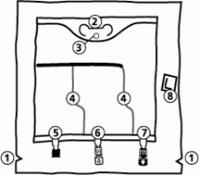

- Zárezy na prebale
- Držadlo
- Otvor na zavesenie vaku
- Rozpojovacie spoje medzi komorami
- Slepý port (používa sa iba počas výroby)
- Prídavný port
- Infúzny port
- Absorbér kyslíka

1. Odstránenie prebalu

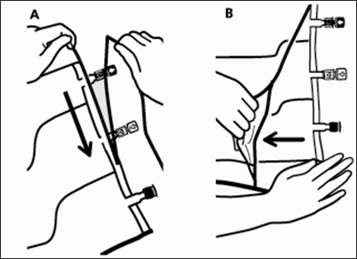
- Prebal odstráňte tak, že vak držte vodorovne a od zárezu, ktorý je tesne pri portoch odtrhnite obal pozdĺž horného okraja /A/.
- Potom jednoducho roztrhnite dlhú stranu, stiahnite prebal a odstráňte ho spolu s absorbérom kyslíka (B).

2. Zmiešanie

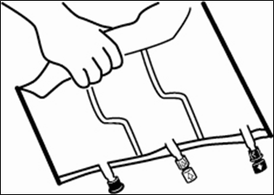

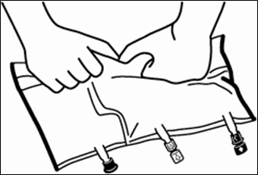

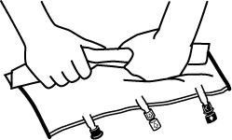
  - Položte vak na vodorovný povrch.
  - Rolujte vak pevne zo strany od držadla k portom, najprv pravou rukou a potom ľavou rukou vyvíjajte konštantný tlak, pokiaľ sa vertikálne spoje komôr nerozpoja. Vertikálne spoje sa otvoria tlakom tekutiny. Spoje možno tiež otvoriť predtým, ako sa odstráni prebal.
Upozornenie: Tekutiny sa miešajú ľahko, aj keď vodorovné spoje ostanú uzavreté.

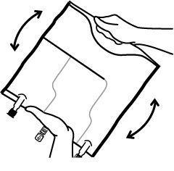
  - Obsahy všetkých troch komôr zmiešajte tak, že vak trikrát prevráťte, pokiaľ sa zložky dôkladne premiešajú.

3. Dokončenie prípravy

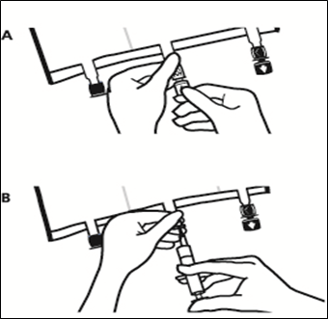
  - Položte vak opäť na vodorovný povrch. Tesne pred pridaním aditív odlomte ochranný uzáver označený šípkou na bielom porte pre aditíva /A/.
Upozornenie: Vnútorná časť prídavného portu je sterilná.
- Pridržte základ portu pre aditíva. Cez stred injekčného miesta /B/ vsuňte ihlu a vstreknite aditíva (so známou kompatibilitou).
- Po každom pridaní aditíva obsah dôkladne premiešajte tak, že vak trikrát prevráťte. Použite injekčné striekačky s ihlami veľkosti 18 – 23 G a maximálnou dĺžkou 40 mm.

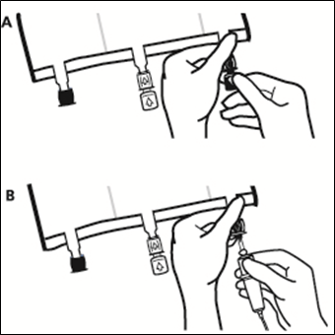
- Krátko pred napojením infúznej súpravy odlomte ochranný uzáver označený šípkou na modrom infúznom porte /A/.
Upozornenie: Membrána infúzneho portu je sterilná.
- Použite infúznu súpravu bez ventilu alebo zatvorte prístup vzduchu na súprave s ventilom.
- Pridržte základ infúzneho portu.
- Vsuňte hrot infúznej súpravy cez infúzny port. Hrot infúznej súpravy musí byť úplne zasunutý, aby bol bezpečne umiestnený.
Upozornenie: Vnútorná časť infúzneho portu je sterilná.

4. Zavesenie vaku
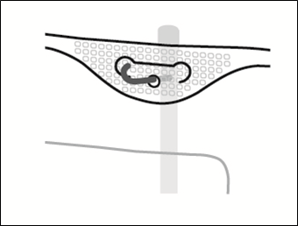
Vak zaveste na stojan pomocou otvoru pod držadlom.

